«Вы рискуете своими легкими» и «Пивной алкоголизм»

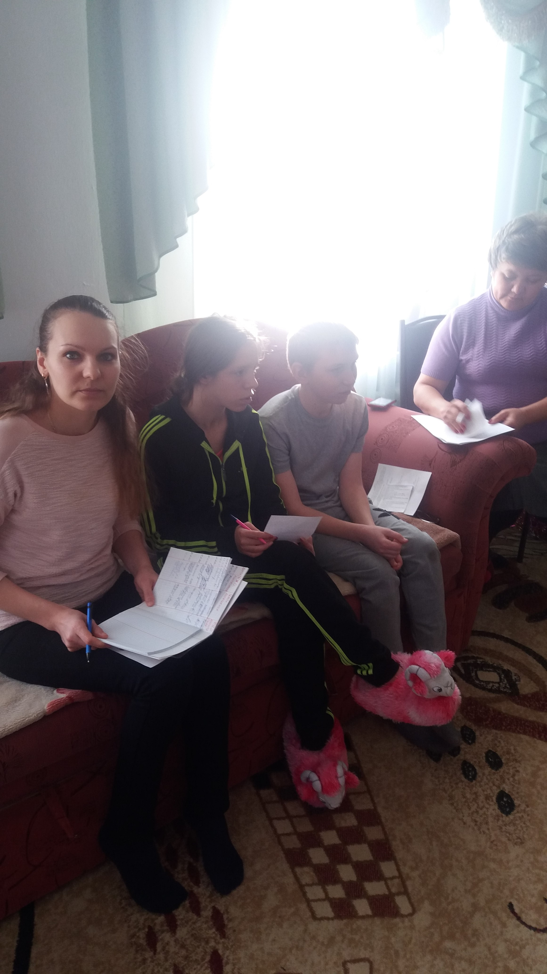
22 января 2016 года в ГУ «Щербактинский Детский дом семейного типа» проведено тренинговое занятие «Вы рискуете своими легкими» и лекция «Пивной алкоголизм среди подростков», анкетирование «Причины курения».

В ходе занятия были рассмотрены такие вопросы как:
- История табака. Как против табака боролись в разных странах мира
- Воздействие никотина и алкоголя на организм подростка.
- Причины и последствия употребления алкоголя и табака.
- Пассивное курение или «Курильщик поневоле»
- Методы избавления от табачной и алкогольной зависимости. Немедикаментозные (психотерапия, аутотренинг, медитация, ведение дневников и др.) и медикаментозные (никотино-заменяющие препараты).

Вопросы о вреде курения и алкогольной зависимости человека, волновали общество всегда и во все времена. Особенно сейчас, когда все чаще можно встретить жестокость и насилие, нетерпимость к людям разных национальностей и культур, проблема курения становится все жестче и жестче.
Целью профилактики алкогольной и никотиновой зависимости среди подростков является привлечение внимания к проблеме табакокурения и алкоголизма, повышение уровня информированности о пагубном воздействии табака и алкоголя, приводящем к возникновению зависимости и ряда серьёзных заболеваний, формирование общественного мнения в пользу здорового образа жизни, снижение распространения табачной и алкогольной зависимости и отказа от потребления табака и алкоголя.

Сегодня отмечено увеличение доли школьников и подростков, начавших курить и выпивать до 10-летного возраста.
Самым критическим пиком приобщения к курению и алкоголю является подростковый возраст (14-17) лет.
Курение, употребление алкоголя пагубно отражается на деятельности всех органов и систем. Табачный яд попадая в организм человека за 7 секунд поступает в мозг. Нет ни одного органа, который не страдал бы от яда. В первую очередь страдает нервная система. Снижается память, появляется головная боль, бессонница.
Очень часто курение ведет к развитию хронического бронхита, хронического воспаления лёгких. У курящего голос становится грубым, хриплым, дёсны кровоточат, зубы крошатся. За 10 лет через дыхательные пути курящего проходит 8 л табачного дёгтя. В 1 кг табака, который человек выкуривает за 1 месяц, содержится 70 л табачного дёгтя.
Рак у курящих встречается чаще, чем у некурящих в 20-30 раз. Курение табака оказывает пагубное влияние как на здоровье самих курящих, так и не курящих, вынужденных находиться в табачном дыму. Их называют пассивными курильщиками. При курении 50% табачного дыма поступает в окружающую среду.
Очень вредно, когда курит и употребляет алкоголь девушка – будущая мать. Воздействие табачного дыма и алкоголя на плод вызывает нарушение его развития.
Хронический алкоголизм от употребления пива развивается в 3-4 раза быстрее, чем от крепких алкогольных напитков.
Стакан пива приводит в утрате 30 тысяч нервных клеток, бутылка пива – к потере 50-60 тыс. клеток. Злоупотребление пивом провоцирует необратимые изменения интеллекта и психологические изменения характера.
У подростков 15 – 17 лет выпивка – атрибут взрослости, познание новой жизни. Для подростков пагубно употребление любого спиртного. Известно, что в 100 г пива содержится 4 г абсолютного алкоголя, а в 300-400-граммовых кружках пива содержится столько же алкоголя, сколько в половине стакана водки.

Тренинг состоял из трех упражнений:
- Вопрос – Ответ
Цель: Сформировать представление о последствии курения табака и употребления алкоголя для здоровья человека.
Участники делятся на команды.
Каждой команде задается по 6 вопросов на тему « о вреде курения и алкоголя». За каждый правильный ответ команда получает 1 балл. Победителем становится та команда у которой больше баллов.
2.Игра «Таможенники и контрабандисты»
Цель: Выделение основных стратегий поведения человека в проблемных и стрессовых ситуациях (разрешение проблем, поиск социальной поддержки, избегание).
Группа делится на две команды: одна — таможенники, другая — контрабандисты.
Все контрабандисты по очереди проходят через таможню. В какой-то из переходов один из них должен пронести конверт. Таможенники не имеют права обыскивать контрабандистов, но могут задавать вопросы. Задача таможенников — догадаться, у кого из контрабандистов был конверт. Задача контрабандистов — найти такую стратегию поведения, чтобы спокойно пройти с конвертом таможню. Для этого требуются нестандартные подходы к выполнению задания. Игра повторяется несколько раз — до тех пор, пока все контрабандисты не совершат попытку пройти таможню.
Игра подробно обсуждается, выделяются стратегии разрешения проблем.
3. Упражнение «Куколка»
Цель: Образно продемонстрировать вред, который наносит
Табакокурение и алкоголь человеческому организму.
Возьмите по одному листку бумаги, нарисуйте на нем контуры
куколки.
Мелкими рывками пальцев рук освободите ее от лишней бумаги.
Сложите фигурку в гармошку, делайте сгибы часто. А теперь попробуйте
расправить, разгладить листок. Вы можете сразу сделать свою куколку
ровной, без изгибов, как прежде? (нет).
Когда мы совершаем действия, которые наносят вред здоровью (в
частности, приобщение к табакокурению, алкоголю), возникают проблемы с
функционированием органов и систем организма, и нужно приложить
максимум усилий и стараний, чтобы исправить ситуацию.

В завершении тренинга были: обмен чувствами, обсуждение занятия, произношение фразы “Нет вредным привычкам!!!”, раздача ИОМ.

Психолог : Баширова Е.А.

